NPDS-1D 电动碟式液限仪

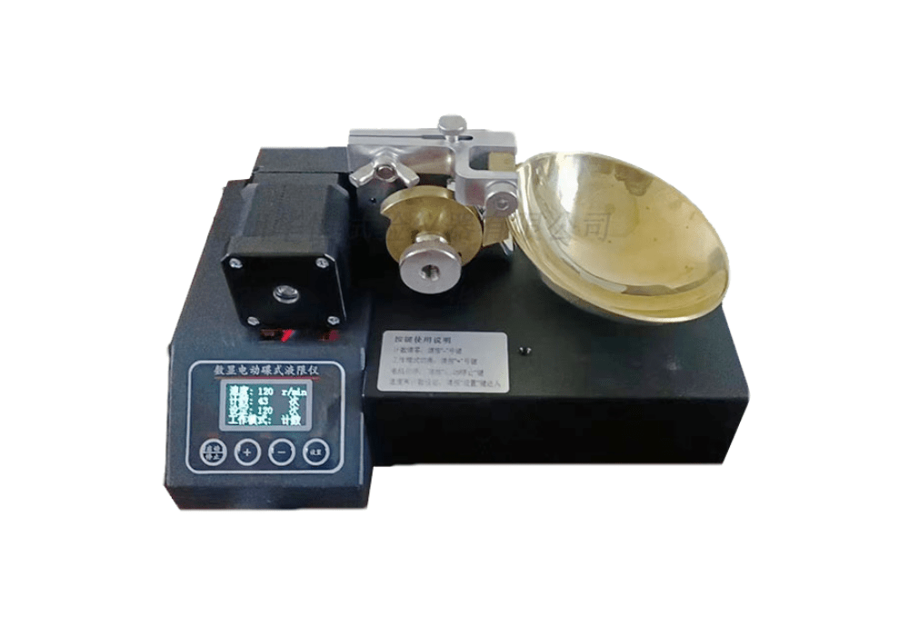
产品特点：
NPDS-1D型碟式液限仪用于测定土壤液限的专业仪器，液限是土壤从塑性状态过渡到流动状态的界限含水量，是土工试验中的重要参数之一。该仪器广泛应用于土木工程、地质勘探、公路建设等领域，用于评估土壤的工程性质和稳定性。工作原理基于碟式液限试验法，通过将土壤样品放入有盖表皿中，使用开槽器在样品表面开槽，然后以固定的频率（通常为120击/分钟）下落碟片，观察土壤在特定击数下的流动状态。液限值通过击数与含水量的关系曲线确定。
碟式液限仪的核心部件包括不锈钢碟片、开槽器（带量规）、击数计时计数器等，确保试验的准确性和重复性。参照ASTM D4318标准，试验需至少进行2次，以保证结果的可靠性。仪器的容量设计考虑了防止水分蒸发的因素，确保称重过程中水分损失最小化。

产品参数：
- 碟下落频率：120击/分钟
- 电压：220V 50HZ
- 驱动方式：电动马达
- 外形尺寸:290*240*150mm
5、重量:3.8kg

附件
